|  |  |
| --- | --- |
|  | ĐỀ THI KẾT THÚC MÔN HỌC  TÊN MÔN HỌC: **LẬP TRÌNH CƠ SỞ VỚI JAVASCRIPT**  MÃ MÔN: **WEB1042** |

**ĐỀ SỐ 03**

Hình thức thi: Thực hành trên máy tính Thời gian: **45-50** phút

Tạo form như hình sau:

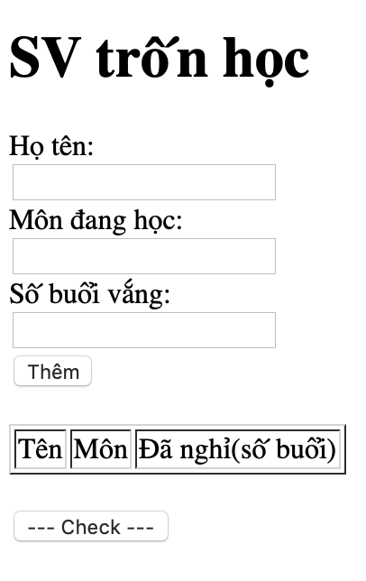

Sử dụng javascript hoặc jquery để khi click vào nút Thêmsẽ kiểm tra dữ liệu nhập vào form (hiển thị hộp thoại thông báo) với các yêu cầu cụ thể sau:

- Họ và tên phải nhập *tối thiểu 8 ký tự* *(1 điểm)*

- Môn đang học phải có ký tự Fpoly *(1 điểm)*

- Số phải *ký tự* *số chỉ có 2 chữ số, bắt đầu là số 0* *(1.5 điểm)*

* Sau khi kiểm tra đúng -> thêm dữ liệu vào table (3.5 điểm)

Sử dụng javascript hoặc jquery để khi click vào nút Check sẽ hiển thị số lượng SV nghỉ trên 4 buổi(1 điểm ) và bôi vàng tất cả bản ghi (1 điểm)